司法改革背景下北京知识产权法院
干警队伍建设调研报告
北京知识产权法院机关党委
精心培养好干部，是各级党委及其组织部门的职责所在。为全面客观了解司法改革试点背景下北京知识产法院干警思想状况与队伍建设情况，深入了解发展中存在的实际问题，课题组在认真调查研究和分析的基础上，形成如下调研报告。
一、北京知识产权法院干警思想状况
（一）比较热爱法治事业，干警总体思想状况良好
院党组狠抓思想政治建设和队伍作风建设，调研发现，在“选择法院工作的主要原因”中，除得票最多的专业对口外，“热爱法治事业，希望实现人生价值”成为最主要原因， 68.86%的调查对象表示对目前的工作状态依然满意甚至非常满意，61.08%的调查对象对北京知识产权法院有强烈的认同感和归属感，普遍认为所在团队凝聚力强。
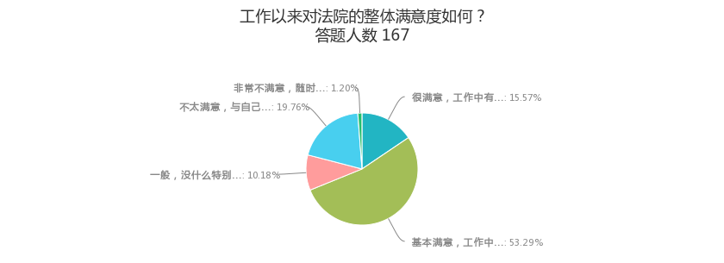
答案选项 | 回复情况
很满意，工作中有强烈的尊荣感和自豪感 | 26
基本满意，工作中能够感受到成就感和获得感 | 89
一般，没什么特别的感觉 | 17
不太满意，与自己的预期有较大差距 | 33
非常不满意，随时准备离开 | 2
受访人数167
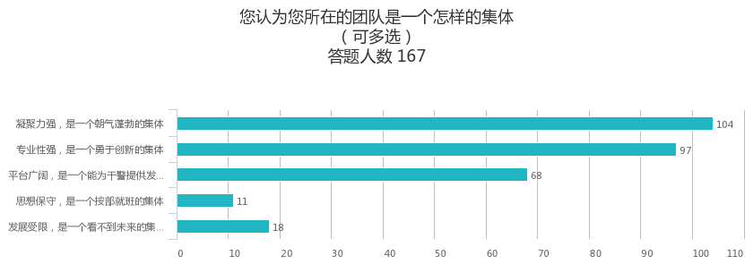
答案选项 | 回复情况
凝聚力强，是一个朝气蓬勃的集体 | 104
专业性强，是一个勇于创新的集体 | 97
平台广阔，是一个能为干警提供发展机会的集体 | 68
思想保守，是一个按部就班的集体 | 11
发展受限，是一个看不到未来的集体 | 18
受访人数167
（二）有大局意识，对思想建设工作成效比较认可
自建院以来，机关党委通过组织开展专题学习、党课、报告会等各类活动，加强干警对党建工作重要性的认识。调查显示，干警对当前法院干部思想政治建设工作的开展情况总体较为满意，广大干警表现出较强的大局意识，对国家发展战略、职业发展前景、首都发展与城市定位以及知识产权审判业务实际等广泛关注，能够将司法人员的职业发展置身于国家、首都、行业的大环境之中。
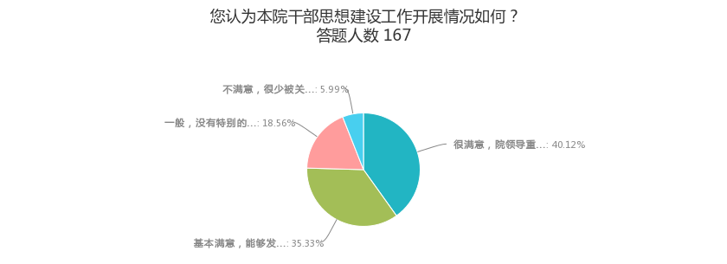
答案选项 | 回复情况
很满意，院领导重视，工作开展有力 | 67
基本满意，能够发挥一定作用 | 59
一般，没有特别的感觉 | 31
不满意，很少被关注 | 10

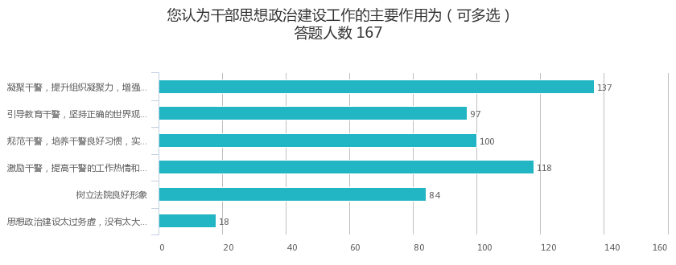
答案选项 | 回复情况
凝聚干警，提升组织凝聚力，增强干警归属感 | 137
引导教育干警，坚持正确的世界观、人生观、价值观和权力观 | 97
规范干警，培养干警良好习惯，实现干警自我管理 | 100
激励干警，提高干警的工作热情和工作成效 | 118
树立法院良好形象 | 84
思想政治建设太过务虚，没有太大实际作用 | 18

（三）比较关注司改动态，渴望全方位了解司改进程
北京知识产权法院从建院之初就通过多种形式进行改革政策宣贯，调研发现，87.42%的调查对象表示关注司法改革进程，其中29.34%的调查对象期待司法改革尽快实施，58.08%的调查对象表示对涉及自身利益的改革内容尤为关注；73.65%的调查对象能够说出司法改革的核心内容；法官员额制、审判辅助人员制度改革、人员分类管理被认为是对干警影响最为深远的三项改革政策。
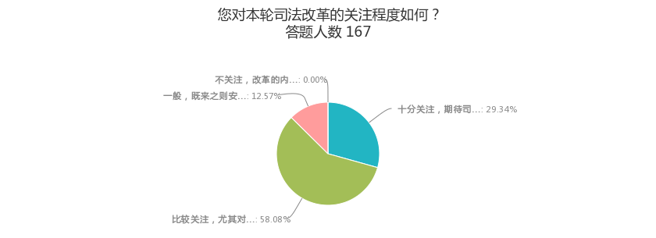
答案选项 | 回复情况
十分关注，期待司法改革尽快实施 | 49
比较关注，尤其对涉及自身利益的改革内容 | 97
一般，既来之则安之 | 21
不关注，改革的内容与己无关 | 0

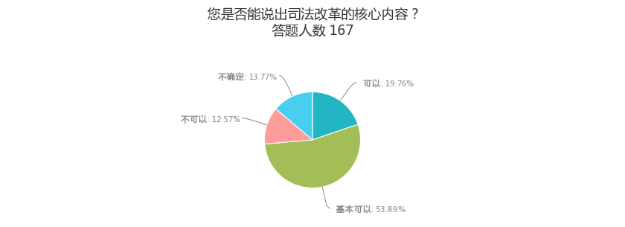
答案选项 | 回复情况
可以 | 33
基本可以 | 90
不可以 | 21
不确定 | 23
二、干警队伍建设存在的主要问题及主要原因
（一）现有人员结构与知识产权法院长远发展不相匹配
一是干警普遍年轻，干部队伍梯队建设不完善。北京知识产权法院在编164名干警中，35岁及以下干警共102人，占总人数的62.2%；36岁到45岁干警共46人，占总人数的28%；审判经验丰富的审判骨干力量明显不足，出现年龄断层，制约着知识产权法院的长远发展。
二是过往经历受限，基层工作经验不足。在全院政法编制人员中，法官及法官助理共128人，其中从全市高中院选任的干警共49人，占法官及法官助理的39%，招录应届毕业生37人，占法官及法官助理的29%，累计无基层工作经验人员的人数占法官、法官助理总人数的68%。
三是知识背景单一，专业审判能力受限。入额法官中，硕士及以上学历47人，占总人数的88.7%；法官助理中，硕士及以上学历67人，占总人数的94%，但仅有28名法官及法官助理具备理工科教育背景，占总人数的22.5%。相对单一的法律专业背景不能够很好的满足对知识产权审判的专业性需求。
（二）对司法改革缺乏全面客观性的认识
一是部分干警只着眼个人利益谈司法改革。干警对本轮司法改革的关注程度普遍较高，但其中58.08%的调查对象仅对涉及自身利益的改革内容更为关注，特别对关系自身利益较大的“员额制改革”关注程度较高，而对“立案登记制改革”、“人民陪审员制度改革”、“人员分类管理”、“内设机构改革”等改革举措关注度较低，缺乏对司法改革建立全面系统的了解。
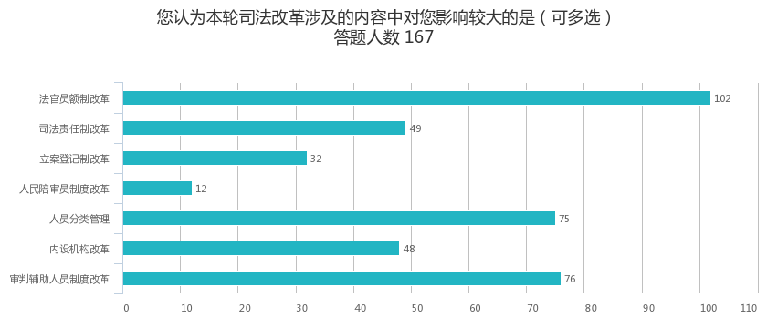
答案选项 | 回复情况
法官员额制改革 | 102
司法责任制改革 | 49
立案登记制改革 | 32
人民陪审员制度改革 | 12
人员分类管理 | 75
内设机构改革 | 48
审判辅助人员制度改革 | 76
二是自身发展与法院发展、首都发展乃至国家未来发展结合不充分。71.86%的调查对象表示对知产法院的发展规划非常关注，但对发展规划缺乏了解；69.46%的调查对象表示对首都城市战略定位和未来发展规划表示关注，但对相关政策缺乏了解。对政策的理解不到位，导致相当一部分干警对改革产生误解甚至出现畏难情绪。
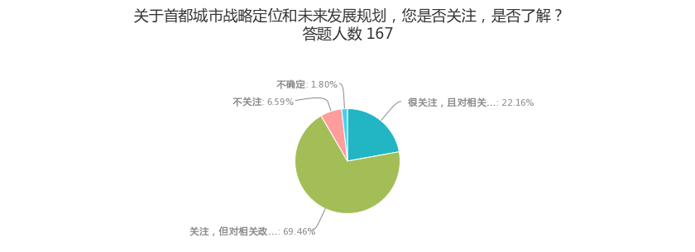
答案选项 | 回复情况
很关注，且对相关政策较为了解 | 37
关注，但对相关政策缺乏了解 | 116
不关注 | 11
不确定 | 3
三是对政策的理解不深刻。本轮司法改革对人员进行了新的分类，审判辅助人员制度是优化司法资源配置的重要内容，审判辅助人员的补充到位、科学配置直接决定了员额制和司法责任制的顺利推进。但调查显示，除了对审判辅助人员职能定位不清晰这一问题外，67.64%的调查对象认为法官、法官助理、书记员职责存在着不同形式的分工不清的问题。
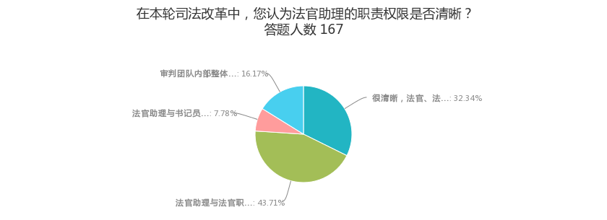
答案选项 | 回复情况
很清晰，法官、法官助理、书记员各司其职，审判团队高效运行 | 54
法官助理与法官职责划分清晰，但与书记员职责划分不清晰 | 73
法官助理与书记员职责划分清晰，但与法官职责划分不清晰 | 13
审判团队内部整体缺乏职责划分 | 27
（三）对司法改革政策的深入推行存在疑虑
一是法官助理职业发展定位不清晰。调查显示，51.5%的调查对象不了解法官助理的职业定位，认为成为入额法官是其唯一出路，但员额制又提高了法官职业门槛，面对入额需具有两年基层工作经历等硬性要求，法官助理深感未来渺茫，部分法官助理不得不被动调整职业规划甚至放弃法院工作，造成法官助理人员流失。
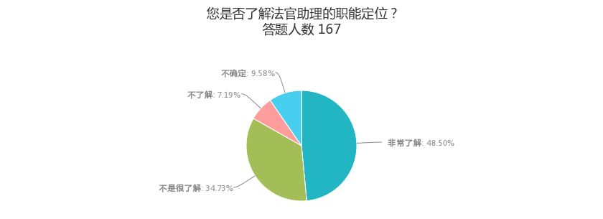
答案选项 | 回复情况
非常了解 | 81
不是很了解 | 58
不了解 | 12
不确定 | 16
二是对政策落地带来的实际效果不认可。调查发现，仅有15%的调查对象认为法官员额制切实解决了案多人少矛盾，而更多的干警则对员额制是否能真正解决案多人少的矛盾产生质疑。部分调查对象反映随着改革的推进，法官事务增多，法官助理入额难度增加，反而导致法官数量减少，客观上造成案多人少矛盾的进一步加剧。
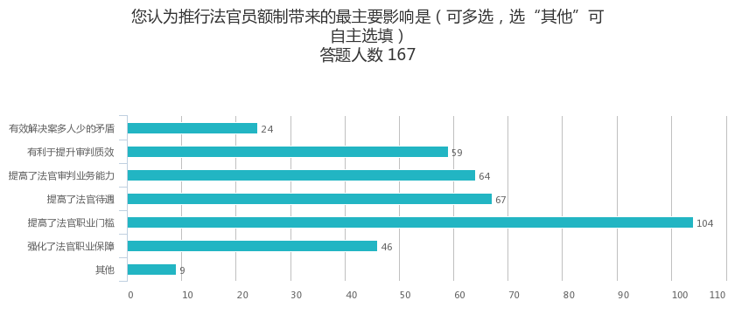
答案选项 | 回复情况
有效解决案多人少的矛盾 | 24
有利于提升审判质效 | 59
提高了法官审判业务能力 | 64
提高了法官待遇 | 67
提高了法官职业门槛 | 104
强化了法官职业保障 | 46
其他 | 9
（四）人才队伍建设相关配套政策不完善
一是人才考核激励机制存在不足。数据显示，67%的调查对象在具体工作中存在不同程度的“拖延症”现象，主客观原因各占一半，除主观原因外，客观上缺乏问责机制，部门配合协调不到位成为主要原因；同时调查发现，干警的主观能动性发挥主要原因来自干警自身的自律与自我要求，而不是由客观的制度激励产生。
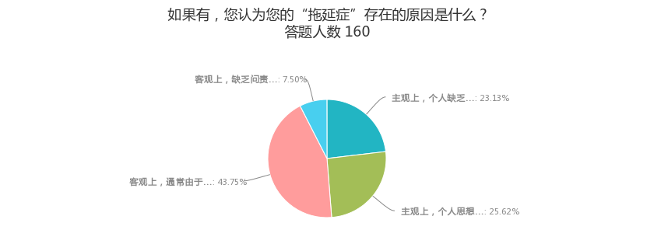
答案选项 | 回复情况
主观上，个人缺乏主动性，有拖拉的习惯 | 37
主观上，个人思想认识不到位，认为及时解决问题与办事拖沓对个人没有影响 | 41
客观上，通常由于部门配合不到位，协调不及时等问题导致 | 70
客观上，缺乏问责机制，延误工作甚至耽误了工作也不会受到什么影响 | 12
二是人才队伍专业化能力培养仍受制约。调查数据显示，超过92%的调查对象对所在岗位的专业化需求表示了解，并且认为自身专业能力与岗位需求较为匹配。与此同时，超过60%的受访者表示本人已有具体的针对个人专业能力提升的计划。但人才发展缺乏明确、畅通的上升渠道，缺乏岗位交流等因素仍制约着干部专业能力提升。“工学矛盾突出，用于个人提升的时间不足”被认为是影响干警专业能力培养的首要障碍。
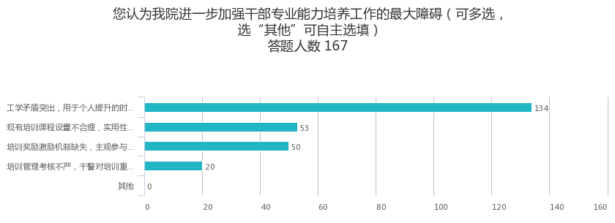
答案选项 | 回复情况
工学矛盾突出，用于个人提升的时间不足 | 134
现有培训课程设置不合理，实用性和趣味性不强，导致培训缺乏吸引力 | 53
培训奖励激励机制缺失，主观参与积极性不高 | 50
培训管理考核不严，干警对培训重视度不高，得过且过 | 20
其他 | 0
三是人才队伍国际化建设面临障碍。中国知识产权法官需要具备较高的专业水平，熟练的外语交流能力和国际交流机会，以满足案件审理、国际研讨和参与国际规则制定的需要。调查显示，超过70%的干警反映交流学习机会的信息来源有限，且存在机会不均衡的问题。此外，45.5%的受访者认为自身外语水平受限，期待开展更多的外语类培训。
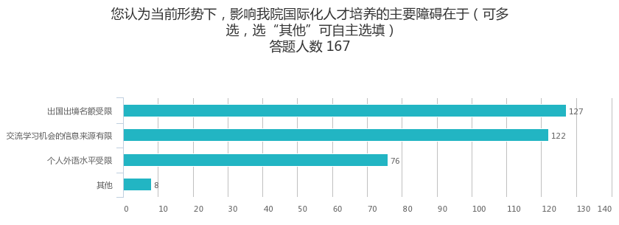
答案选项 | 回复情况
出国出境名额受限 | 127
交流学习机会的信息来源有限 | 122
个人外语水平受限 | 76
其他 | 8
三、司法改革背景下加强干警队伍建设的思考与建议
（一）进一步加强思想教育，增强广大干警的法治信仰
1、强化理论武装，发挥思想建设的先导作用
认真组织全院干警开展政治理论学习活动，引导广大干警强化理论修养，将思想政治教育作为必修课列入各类培训的课程中。针对目前存在的问题，组织开展系列理论教育活动，组织干警深入学习党的十九大精神，学精学透，认真领会，丰富学习形式，通过读书征文、典型汇报、座谈研讨等活动，引导干警牢固树立政治意识、大局意识、责任意识、忠诚意识。
2、深化党建引领，发挥组织建设的堡垒作用
挖掘院内基层党建工作亮点，固化完善基层党建工作模式；健全完善党组成员联系部门的常态化工作机制；继续开展基层党建工作创新评比活动，坚持以项目创新方式推进党建工作，探索开展机关党委党建联系人制度，不断提升党建工作水平。严格党组织生活，注重教育党员干警用正确司法理念武装头脑，端正司法指导思想，牢固树立和强化社会主义司法理念。
3、培育先进模范，发挥典型引领的示范作用
深入挖掘干警身边的先进典型，培育一批先进基层组织、优秀审判团队等先进组织，选树一批岗位模范、业务能手等先进工作者，总结一批推进司法改革的先进做法，严把选树关口，加大选树力度，形成一套完备的先进模范培育培养机制。通过身边的人身边的事，强化示范引领做用，不断增强全院干警对于司法改革的责任感和使命感。
（二）进一步优化人才培养，提升广大干警的综合能力
1、深入做好教育培训工作，满足干警多元化发展需求
创新培训模式，有针对性地开展不同层级人员的培训，满足干警全面提升综合素质的需求；强化专业岗位知识、外语及国际法律事务、最新学术理论等相关领域的培训，充分整合现有师资力量，精心策划培训内容，高质量组织培训活动；以业务传帮带、学术前沿研讨、内部交流等丰富培训形式，拓宽学习平台，提升干警政治素质、业务素质。
2、发挥文化引导，丰富精神生活
加强法院文化特色项目建设，探索开展知产法院特色文化项目建设活动，积极创作体现司法改革核心意义、知识产权审判经验、引领干警价值追求的法院文化作品，发挥法院文化的引领、凝聚、激励、熏陶作用。深入开展法院文化活动，通过举办文化讲座、法官沙龙、青年讲坛等活动，促进干警全面理解知产法院文化建设的精神实质和基本内涵，积极投身改革事业。
3、强化自身建设，提升专业水平
引导干警通过合理设定职业目标，科学制定职业规划，逐步培养一支符合新时期知识产权审判工作要求的专业化人才队伍。不同人员分类要结合各自岗位需求，在职业化、专业化下功夫，通过学习深造、经验积累、传帮带、参加业务培训等形式，提升专业能力，提高个人能力与岗位需求的匹配程度，将个人能力的提升与岗位职责的充分发挥有机结合，促进整体工作水平的提升。
（三）进一步宣传引导，坚定广大干警的改革信心
1、切实加深干警对司法改革的思想认识
组织干警深入学习党中央关于推进依法治国、深化司法体制改革的决策部署，引导干警深入解读司法改革相关政策，避免因为了解不深入、政策解读不彻底造成误导和影响；畅通意见建议表达渠道，使干警在改革中遇到问题时，能够及时与组织沟通，引导干警相信组织有能力解决改革中的新情况新问题；通过各种宣传渠道、各类组织生活会等，引导干警梳理改革的信心，坚定改革的决心，传播改革正能量。
2、不断增强干警参与改革的信心决心
加强改革政策宣讲，引导干警理解好、处理好改革过程中人员分类管理与部门职能分工、职业待遇与司法责任等关系，保持干警从容的心态，引导干警全力支持、促进司法改革的深入推进。组织开展关于司法改革的理论研究和课题调研，鼓励干警撰写相关的学术论文和调研报告，瞄准问题，探索解决方案，增强干警对司法改革的信心。
3、正确对待改革中产生的利益得失
引导干警正确认识新时期新任务，深入领会国家发展与首都建设的历史使命。加强思想引导，教育干警从法治建设全局出发，自觉服从改革的需要；引导干警正确对待司法人员分类管理带来的收入待遇差距，保持平和心态；引导干警正确对待改革中的职务调整、岗位调整，自觉服从改革需要和组织安排，推进改革不断走向深入。

课题组
组 长：宋鱼水 北京知识产权法院党组成员、副院长兼政治部主任
管小丽 北京知识产权法院机关党委 专职副书记
成 员：王黎莉 北京知识产权法院党务人事部 副主任科员
彭刘洋 北京知识产权法院党务人事部 主任科员
张燕文 北京知识产权法院党务人事部 主任科员

